|  |  |
| --- | --- |
| Gerb-BMSTU_01 | **Министерство науки и высшего образования Российской Федерации**  **Федеральное государственное бюджетное образовательное учреждение**  **высшего образования**  **«Московский государственный технический университет**  **имени Н.Э. Баумана**  **(национальный исследовательский университет)»**  **(МГТУ им. Н.Э. Баумана)** |

ФАКУЛЬТЕТ Робототехники и комплексной автоматизации

КАФЕДРА Системы автоматизированного проектирования (РК-6)

**ОТЧЕТ О ВЫПОЛНЕНИИ ЛАБОРАТОРНОЙ РАБОТЫ**

по дисциплине: «Интеллектуальные системы»

|  |  |  |
| --- | --- | --- |
| Студент |  | Макаров Тимофей Геннадьевич |
| Группа |  | РК6-22М |
| Тип задания |  | Лабораторная работа |
| Тема |  | Алгоритм A\* |

Студент **\_\_\_\_\_\_\_\_\_\_\_\_\_\_\_\_\_ \_Макаров Т.Г.**

*подпись, дата фамилия, и.о.*

Преподаватель **\_\_\_\_\_\_\_\_\_\_\_\_\_\_\_\_\_ \_ Божко А.Н.**

*подпись, дата фамилия, и.о.*

Оценка \_\_\_\_\_\_\_\_\_\_\_\_\_\_\_\_\_\_\_\_\_\_\_\_\_\_\_\_\_\_\_\_\_\_

*Москва, 2023 г.*

Оглавление

[Оглавление 2](#_Toc131620586)

[Алгоритм А\* 3](#_Toc131620587)

[Описание задачи 3](#_Toc131620588)

[Используемая эвристика 3](#_Toc131620589)

[Вычислительные эксперименты 5](#_Toc131620590)

[Приложение 6](#_Toc131620591)

Алгоритм А\*

Алгоритм А\* (англ. A star) — алгоритм поиска, который находит во взвешенном графе маршрут наименьшей стоимости от начальной вершины до выбранной конечной. Порядок обхода вершин определяется эвристической функцией «расстояние + стоимость» (обозначаемой как f(x)). Эта функция — сумма двух других: функции стоимости достижения рассматриваемой вершины (x) из начальной (обозначается как g(x)), и функции эвристической оценки расстояния от рассматриваемой вершины к конечной (обозначается как h(x)).

Описание задачи

Вариант 17

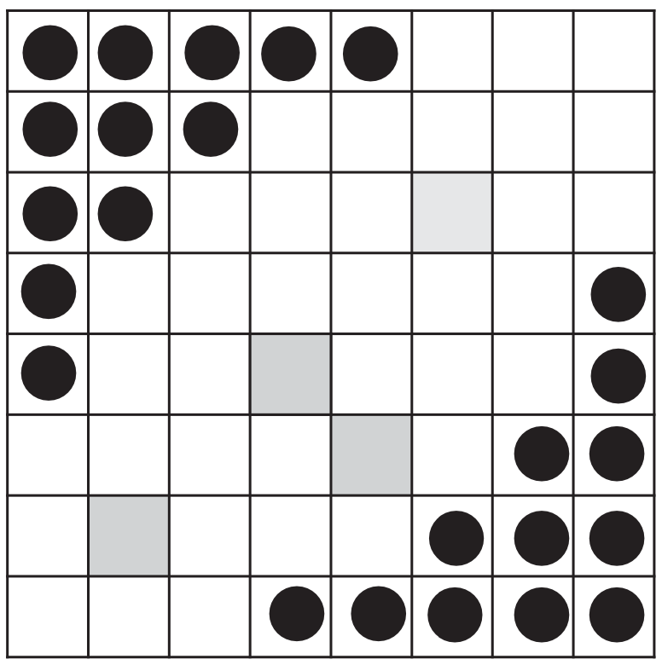

Переместить все фишки в противоположный угол (нижний правый). Фишка может перепрыгивать через другую фишку на свободное поле по вертикали или горизонтали. Движение по диагонали запрещено. Фишки не снимаются. Серое поле запрещено для посещения.

Используемая эвристика

Для решения поставленной задачи в качестве эвристики было решено взять сумму манхэттенских расстояний фишек до правого нижнего угла:

$$\begin{aligned}h\left(x\right)=\sum_{i=1}^{N}{\left\|x_{i}-t\right\|},\#\left(1\right)\end{aligned}$$

где означает манхэттенскую норму, $x_{i}$– координаты $i$-й фишки на доске, $t$– координаты правого нижнего угла доски.

Манхэттенское расстояние – это сумма модулей разностей координат.

Более наглядно пример вычисления данной эвристики показан на рисунке 1.

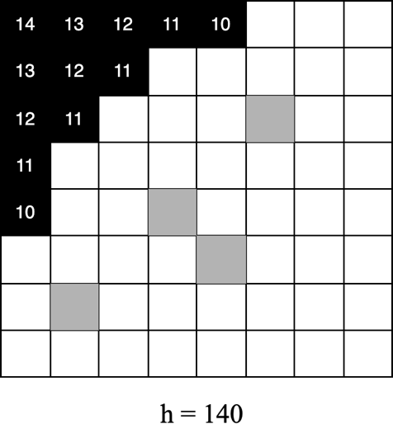 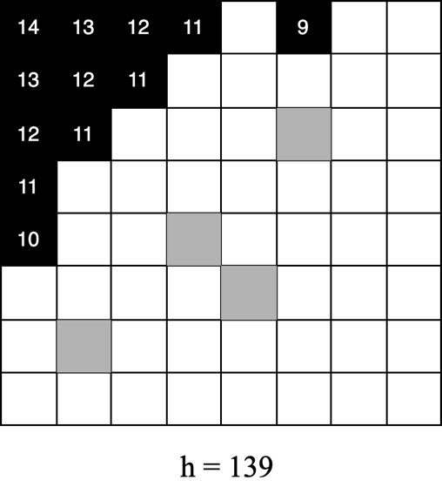 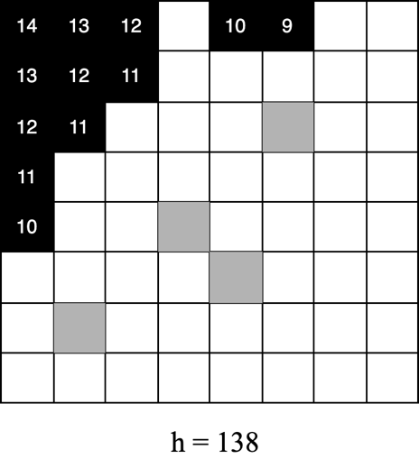

Рисунок 1 – Пример значений эвристики для различных конфигураций.

Цифрами на доске обозначены манхэттенские расстояния от каждой фишки до правого нижнего угла

**Особенности реализации**

Для написания программной реализации решения поставленной задачи с помощью алгоритма А был использован язык программирования Go и интегрированная среда разработки Goland.

Для хранения списка open в алгоритме A была использована очередь с приоритетом, реализованная с помощью двоичной кучи. В Go данная структура является встроенным типом container.Heap.

Начальная и конечная конфигурации доски передаются в формате csv. Пример начально состояния в данном формате приведён в листинге 1.

Для хранения конфигураций доски была разработана структура Board, состоящая из размера доски size и информации о конфигурации доски board. Для данной структуры определены следующие методы:

* NewBoardFromFile – получение экземпляра доски из конфигурационного csv-файла;
* GetNeighbours – получение ходов, доступных в текущей конфигурации;
* getHorizontalMoves, getVerticalMoves – получение ходов по горизонтали и вертикали соответственно;
* isOnBoard – проверка того, лежит ли некоторая координата в пределах доски;
* getMove – изменение поля board для совершения хода.
* Heuristic – эвристика описанная формулой (1);
* Print – вывод в терминал псевдографического изображения доски.

Для ввода начальной и конечной конфигурации используется файл в формате csv. Пример конфигурационного файла представлен в листинге 1.

Листинг 1. Представление конфигурации доски, представленной в задании, в формате csv. Первой строкой передаётся размер квадратной доски, далее записаны значения каждой клетки: 0 – свободная, 1 – занята, 2 – запрещена для посещения.

8

1 1 1 1 1 0 0 0

1 1 1 0 0 0 0 0

1 1 0 0 0 2 0 0

1 0 0 0 0 0 0 0

1 0 0 2 0 0 0 0

0 0 0 0 2 0 0 0

0 2 0 0 0 0 0 0

0 0 0 0 0 0 0 0

Результат работы программы

В ходе решения программой были произведены 937 итераций. Результатом стала последовательность из 65 шагов, следуя которой можно передвинуть все фишки в правый нижний угол. Пример работы программы представлен на рисунке 2.

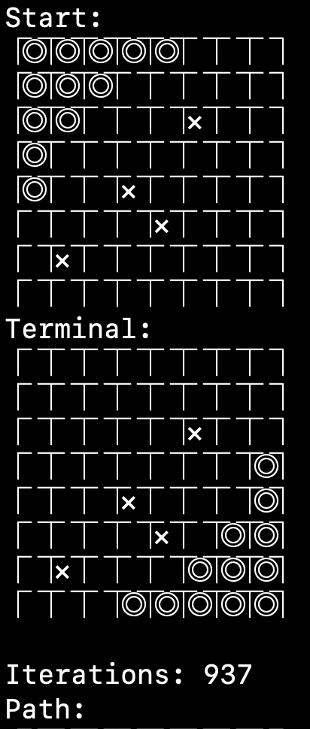

…

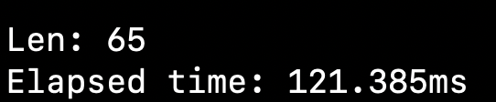

Рисунок 2 – Пример работы программы для доски размером 8 на 8

Приложение

Листинг 2. Исходный код программы.

**main.go**

**package** main

**import** (

"fmt"

"os"

"src/a\_search"

"src/board"

"time"

)

func main() {

**if** len(os.Args) < 3 {

println("usage: ./main <path\_to\_csv>")

**return**

}

graphPathStart := os.Args[1]

graphPathTerm := os.Args[2]

start := board.NewBoardFromFile(graphPathStart)

terminal := board.NewBoardFromFile(graphPathTerm)

fmt.Println("Start:")

start.Print()

fmt.Println("Terminal:")

terminal.Print()

fmt.Println()

s := time.Now()

path, dur, ok := a\_search.A(\*start, \*terminal)

f := time.Since(s)

**if** ok {

fmt.Println("Path:")

**for** i := len(path) - 1; i >= 0; i-- {

path[i].Print()

fmt.Println()

}

fmt.Printf("Len: %d**\n**", dur)

fmt.Printf("Elapsed time: %s**\n**", f)

} **else** {

fmt.Println("Can't find solution")

}

}

**board/board.go**

**package** board

**import** (

"encoding/csv"

"fmt"

"os"

"strconv"

"strings"

)

**const** (

FREE rune = '0'

BLACK rune = '1'

TABOO rune = '2'

)

**type** Board struct {

size int

Board string

}

func NewBoardFromFile(path string) \*Board {

csvConf, err := os.Open(path)

**if** err != **nil** {

panic(err)

}

**defer** func() {

**if** err := csvConf.Close(); err != **nil** {

panic(err)

}

}()

reader := csv.NewReader(csvConf)

reader.Comma = ' '

reader.FieldsPerRecord = -1

data, err := reader.ReadAll()

**if** err != **nil** {

panic(err)

}

**var** board Board

board.size, \_ = strconv.Atoi(data[0][0])

data = data[1:]

sb := strings.Builder{}

**for** \_, row := **range** data {

**for** \_, el := **range** row {

sb.WriteString(el)

}

}

board.Board = sb.String()

**return** &board

}

func (b Board) GetNeighbours() []Board {

**var** moves []Board

**for** j := 0; j < b.size; j++ {

**for** i := 0; i < b.size; i++ {

**if** h := b.getHorizontalMoves(i, j); len(h) != 0 {

moves = append(moves, h**...**)

}

**if** v := b.getVerticalMoves(i, j); len(v) != 0 {

moves = append(moves, v**...**)

}

}

}

**if** len(moves) == 0 {

**return** **nil**

}

**return** moves

}

func (b Board) getHorizontalMoves(x, y int) []Board {

**var** moves []Board

*// right*

**if** b.isOnBoard(x+1, y) {

**if** rune(b.Board[y\*b.size+x+1]) == FREE {

moves = append(moves, b.getMove(x, y, x+1, y))

}

}

**if** b.isOnBoard(x+2, y) &&

rune(b.Board[y\*b.size+x+1]) != FREE &&

rune(b.Board[y\*b.size+x+1]) != TABOO {

**if** rune(b.Board[y\*b.size+x+2]) == FREE {

moves = append(moves, b.getMove(x, y, x+2, y))

}

}

*// left*

**if** b.isOnBoard(x-1, y) {

**if** rune(b.Board[y\*b.size+x-1]) == FREE {

moves = append(moves, b.getMove(x, y, x-1, y))

}

}

**if** b.isOnBoard(x-2, y) {

**if** rune(b.Board[y\*b.size+x-2]) == FREE &&

rune(b.Board[y\*b.size+x-1]) != FREE &&

rune(b.Board[y\*b.size+x-1]) != TABOO {

moves = append(moves, b.getMove(x, y, x-2, y))

}

}

**return** moves

}

func (b Board) getVerticalMoves(x, y int) []Board {

**var** moves []Board

*// top*

**if** b.isOnBoard(x, y+1) {

**if** rune(b.Board[(y+1)\*b.size+x]) == FREE {

moves = append(moves, b.getMove(x, y, x, y+1))

}

}

**if** b.isOnBoard(x, y+2) &&

rune(b.Board[(y+1)\*b.size+x]) != FREE &&

rune(b.Board[(y+1)\*b.size+x]) != TABOO {

**if** rune(b.Board[(y+2)\*b.size+x]) == FREE {

moves = append(moves, b.getMove(x, y, x, y+2))

}

}

*// bottom*

**if** b.isOnBoard(x, y-1) {

**if** rune(b.Board[(y-1)\*b.size+x]) == FREE {

moves = append(moves, b.getMove(x, y, x, y-1))

}

}

**if** b.isOnBoard(x, y-2) {

**if** rune(b.Board[(y-2)\*b.size+x]) == FREE &&

rune(b.Board[(y-1)\*b.size+x]) != FREE &&

rune(b.Board[(y-1)\*b.size+x]) != TABOO {

moves = append(moves, b.getMove(x, y, x, y-2))

}

}

**return** moves

}

func (b Board) isOnBoard(x, y int) bool {

**if** x < 0 || y < 0 || x > b.size-1 || y > b.size-1 {

**return** **false**

}

**return** **true**

}

func (b Board) getMove(oldX, oldY, newX, newY int) Board {

m := Board{size: b.size}

r := []rune(b.Board)

r[oldY\*m.size+oldX], r[newY\*m.size+newX] = FREE, r[oldY\*m.size+oldX]

m.Board = string(r)

**return** m

}

*// Sum of manh distances of each checker to corner*

func (b Board) Heuristic(to Board) int {

res := 0

**for** j := 0; j < b.size; j++ {

**for** i := 0; i < b.size; i++ {

**switch** rune(b.Board[j\*b.size+i]) {

**case** BLACK:

res += (b.size - 1 - i) + (b.size - 1 - j)

}

}

}

**return** res

}

*// Print pseudographic of board*

**var** Symbols = map[rune]string{BLACK: "◎", TABOO: "✕", FREE: " "}

func (b Board) Print() {

*// First row*

fmt.Print("⎾" + Symbols[rune(b.Board[0])])

**for** i := 1; i < b.size; i++ {

fmt.Print("⏉" + Symbols[rune(b.Board[i])])

}

fmt.Print("⏋**\n**")

*// Middle*

**for** j := 1; j < b.size-1; j++ {

fmt.Print("⎾" + Symbols[rune(b.Board[j\*b.size])])

**for** i := 1; i < b.size; i++ {

fmt.Print("⏉" + Symbols[rune(b.Board[j\*b.size+i])])

}

fmt.Print("⏋**\n**")

}

*// Last row*

fmt.Print("⎾" + Symbols[rune(b.Board[b.size\*(b.size-1)])])

**for** i := 1; i < b.size; i++ {

fmt.Print("⏉" + Symbols[rune(b.Board[b.size\*(b.size-1)+i])])

}

fmt.Print("⏋**\n**")

}

**a\_search/a.go**

**package** a\_search

**import** (

"container/heap"

"src/board"

)

func A(start, terminal board.Board) ([]board.Board, int, bool) {

allNodes := nodeMap{}

openedList := &priorityQueue{}

heap.Init(openedList)

*// Init OPENED list*

fromNode := allNodes.get(start)

fromNode.opened = **true**

heap.Push(openedList, fromNode)

**for** {

*// If there's no path -> failure*

**if** openedList.Len() == 0 {

**return** **nil**, 0, **false**

}

*// Close best node*

current := heap.Pop(openedList).(\*node)

current.opened = **false**

current.closed = **true**

*// If found end -> trace back and return path*

**if** current == allNodes.get(terminal) {

**var** p []board.Board

curr := current

**for** curr != **nil** {

p = append(p, curr.board)

curr = curr.parent

}

**return** p, current.cost, **true**

}

**for** \_, neighbour := **range** current.board.GetNeighbours() {

cost := current.cost + 1

neighborNode := allNodes.get(neighbour)

*// If already in OPENED -> check if cost is lower*

**if** cost < neighborNode.cost {

**if** neighborNode.opened {

heap.Remove(openedList, neighborNode.index)

}

neighborNode.opened = **false**

neighborNode.closed = **false**

}

*// If completely new node -> add to OPENED*

**if** !neighborNode.opened && !neighborNode.closed {

neighborNode.cost = cost

neighborNode.opened = **true**

neighborNode.rank = cost + neighbour.Heuristic(terminal)

neighborNode.parent = current

heap.Push(openedList, neighborNode)

}

}

}

}

**a\_search/node.go**

**package** a\_search

**import** "src/board"

**type** node struct {

board board.Board

parent \*node

cost int

opened bool

closed bool

index int

rank int

}

**type** nodeMap map[board.Board]\*node

func (nm nodeMap) get(p board.Board) \*node {

n, ok := nm[p]

**if** !ok {

n = &node{

board: p,

}

nm[p] = n

}

**return** n

}

**a\_search/priorityQueue.go**

**package** a\_search

**type** priorityQueue []\*node

func (pq priorityQueue) Len() int {

**return** len(pq)

}

func (pq priorityQueue) Less(i, j int) bool {

**return** pq[i].rank < pq[j].rank

}

func (pq priorityQueue) Swap(i, j int) {

pq[i], pq[j] = pq[j], pq[i]

pq[i].index = i

pq[j].index = j

}

func (pq \*priorityQueue) Push(x interface{}) {

n := len(\*pq)

no := x.(\*node)

no.index = n

\*pq = append(\*pq, no)

}

func (pq \*priorityQueue) Pop() interface{} {

old := \*pq

n := len(old)

no := old[n-1]

no.index = -1

\*pq = old[0 : n-1]

**return** no

}